

**SPIS TREŚCI**

1. Cel
2. Informacje techniczne
3. Konstrukcja chłodnicy
4. Środki bezpieczeństwa
5. Wymagania dotyczące zakwaterowania
6. Warunki pracy
7. Połączenie
8. Włączenie.
9. Ustawianie temperatury
10. Serwis.
11. Czyszczenie kondensatora
12. Możliwe usterki i metody ich eliminacji
13. Konserwacja chłodziarki
14. Przechowywanie i transport chłodziarki
15. Opcje i wyposażenie
16. Normy i przepisy
17. Utylizacja
18. Żywotność i gwarancje

Załącznik A ***Karta gwarancyjna***

***DZIĘKUJEMY ZA ZAKUP PRODUKTU***

**Informacje ogólne.**

1. **Cel instrukcji obsługi.**

Niniejsza instrukcja obsługi została opracowana w celu zapoznania użytkownika z urządzeniem, zasadą jego działania, w tym zasadami instalacji, uruchomienia, załadunku produktów, konserwacji i naprawy chłodziarki przez cały okres jej eksploatacji.

Instrukcje korzystania z symboli wyjaśniono w poniższej tabeli:

|  |  |  |
| --- | --- | --- |
| **Symbol** | **Znaczenie.** | **Wyjaśnienie.** |
|  | Zalecenia | Należy zwracać uwagę na zalecenia i postępować zgodnie z nimi, aby zapewnić prawidłowe działanie urządzenia. |
|  | Ostrzeżenie. | Należy zwracać uwagę na instrukcje i postępować zgodnie z nimi, aby uniknąć uszkodzenia sprzętu i przestrzegać przepisów bezpieczeństwa. |

1. **Informacje techniczne.**

Główne dane techniczne i informacje można znaleźć w tabeli oznaczeń na obudowie chłodnicy.

Poniższa tabela przedstawia główne parametry techniczne chłodnic:

|  |  |  |  |  |  |  |  |  |  |
| --- | --- | --- | --- | --- | --- | --- | --- | --- | --- |
| Specyfikacja techniczna | | Tayfun-75 | Tayfun-90 | Tayfun-  120V | Tayfun-  160V | MOBICHILL  25-155 | V-180 | V-180G | Holodok |
| Napięcie znamionowe, V | | 220 | 220 | 220 | 220 | 220 | 220 | 220 | 220 |
| Aktualna częstotliwość, Hz | | 50 | 50 | 50 | 50 | 50 | 50 | 50 | 50/60 |
| Znamionowy pobór mocy, W | | 352 | 465 | 450 | 650 | 270-560 | 385 | 896 | 645 |
| Wydajność, l/h Δt=20°C | | 65 | 90 | 100 | 120 | 25-115 | 170 | 170 | - |
| Objętość (pojemność) łaźni wodnej, l | | 20 | 30 | 41.5 | 50 | - | 61 | 61 | 10 |
| Pole lodowe, kg | | 8 | 12 | 17.5 | 23 | - | 27 | 27 | - |
| Czas wejścia w tryb, h (w temperaturze  24 °C) | | 3 | 4 | 5.5 | 5.5 | 7-18 | 4.5 | 5 | 0.5 |
| Waga chłodziarki bez opakowania i wody do kąpieli, kg | | 30,5 | 48 | 51 | 63 | 17.6-72 | 60 | 61 | 31 |
| Wymiary całkowite (bez opakowania), mm  - szerokość  - głębokość  - wysokość | | 360  395  695 | 415  440  680 | 435  450  745 | 470  480  845 | 165-360  284-405  334-533 | 580  620  860 | 580  620  860 | 585  320  385 |
| Temperatura piwa lub napoju na wylocie chłodziarki  vacha, °C | | 3-8 | 3-8 | 3-8 | 3-8 | 10 | 3-5 | 3-5 | 3-5 |
| Moc sprężarki, KM | | 1/4 | 1/3 | 1/3-3/8 | 1/2 | 1/8-3/8 | 1/2 | 1/2 | 1/3 |
| Czynnik chłodniczy | | R290 | R290 | R290 | R290 | R290 | R290 | R290 | R290 |
|  | * w przypadku innych modeli chłodziarek specyfikacje techniczne są podane w katalogu na stronie: https://beer-co.com/ua/site/products/*. | | | | | | | | |

11

1

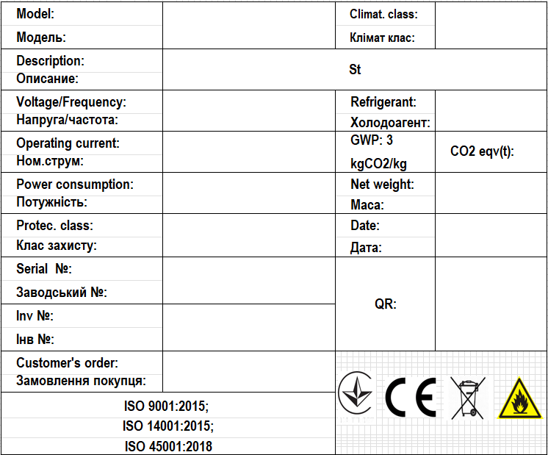

17

16

15

14

13

12

10

9

8

7

6

5

4

3

2

*Tabela oznaczeń*

1. Model

2. Opis

3. Napięcie/częstotliwość

4. Prąd roboczy

5. Zużycie energii

6. Klasa ochrony

7. Numer seryjny

8. Numer inwentaryzacyjny

9. Zamówienie kupującego

10. Standardy

11. Klasa klimatyczna

12. Czynnik chłodniczy

13. Emisja CO2 do środowiska

14. Masa netto

15. Data

16. Kod QR produktu

17. Znaki certyfikatu

1. **Konstrukcja chłodnicy.**

1. Kolumna piwna 16. Medalion

2. Schładzarka 17. Kran piwny

3. Beczka KEG

4. Głowica (Szczypce)

5. Manometr dwutlenku węgla

6. Miernik ciśnienia dwutlenku węgla

7. Butla dwutlenku węgla

8. Rura

9. Zacisk

10. Fitting do beczki KEG

11. Reduktor

12. Zawór butli z dwutlenkiem węgla

13. Przewód wysokiego cienienia

14. Blat

15. Złączka prosta

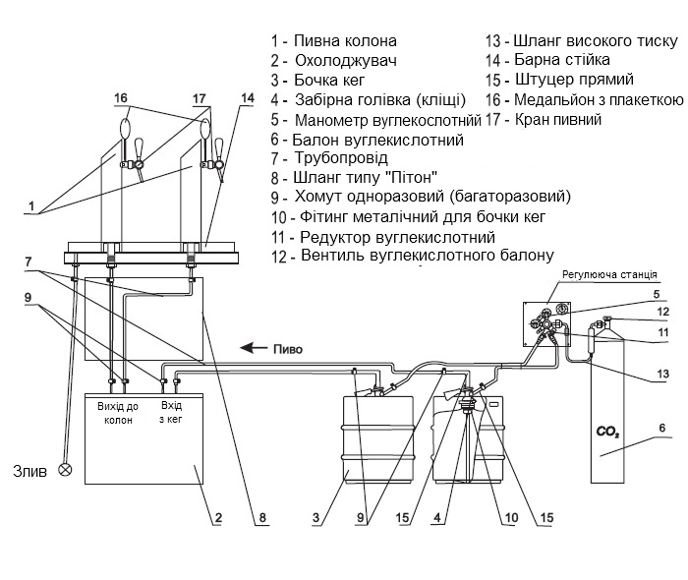

piwo

odpływ

1. **Środki bezpieczeństwa.**

Personel instalujący i uruchamiający chłodnicę musi być zaznajomiony z niniejszą instrukcją i wykonywać pracę zgodnie z zaleceniami i wymaganiami w niej zawartymi.

**Urządzenie jest zgodne z klasą bezpieczeństwa elektrycznego 1 (wymagane jest uziemienie).**

Przed podłączeniem chłodziarki do zasilania należy sprawdzić:

- gniazdo jest uziemione;

- napięcie sieciowe odpowiada 220 V (+10%, - 15%);

- przewód zasilający i wtyczka nie są uszkodzone.

Jeśli wystąpią jakiekolwiek oznaki zwarcia (charakterystyczny zapach, dym), należy odłączyć chłodziarkę od zasilania i skontaktować się z serwisem.

Nie używaj chłodziarki, jeśli

- odchylenie od napięcia znamionowego 220 V jest większe niż (+10%, - 15%);

- podwyższony poziom wilgotności, zapylenie otoczenia (wilgotność względna powyżej 65%, gdy sufit, ściany, podłoga i inne przedmioty w pomieszczeniu są pokryte wilgocią);

- temperatura otoczenia przekracza 40°C;

- w aktywnych chemicznie warunkach środowiskowych, które prowadzą do zniszczenia izolacji elektrycznej i utleniania połączeń stykowych;

- powierzchnia podłogi przewodzi prąd.

W takich przypadkach chłodnica musi być odłączona od zasilania:

- podczas mycia i dezynfekcji;

- podczas załadunku lub rozładunku produktu;

- podczas przenoszenia chłodziarki;

- podczas serwisowania chłodnicy.

 **Producent nie ponosi odpowiedzialności za ewentualne obrażenia ciała użytkownika lub uszkodzenie sprzętu w przypadku nieprzestrzegania wymagań określonych w niniejszej instrukcji.**

**W przypadku stosowania łatwopalnych czynników chłodniczych R600a i R290, w razie przypadkowego uszkodzenia obwodu chłodniczego, należy unikać otwartego ognia lub potencjalnych źródeł zapłonu oraz wietrzyć pomieszczenie, w którym znajduje się lodówka.** Objętość pomieszczenia **powinna wynosić 1 m na każde 8 g czynnika chłodniczego R600a i R290 w produkcie**.

 **OSTRZEŻENIE.**

**- Nie używaj urządzeń elektrycznych wewnątrz produktu, na przykład do rozmrażania chłodziarki.**

**- Nie zakrywać otworów wentylacyjnych na zewnątrz chłodziarki.**

**- Wewnątrz chłodziarki nie należy przechowywać materiałów ani przedmiotów, takich jak aerozole lub łatwopalne puszki.**

**- Aby zmniejszyć ryzyko pożaru, instalacja powinna być przeprowadzana wyłącznie przez wykwalifikowany serwis.**

1. **Wymagania dotyczące zakwaterowania.**

- Chłodnica musi być zainstalowana i zmontowana zgodnie z warunkami instalacji oraz wymaganiami i zaleceniami zawartymi w instrukcji.

- Chłodnica może być instalowana, serwisowana i naprawiana wyłącznie przez autoryzowane centrum serwisowe.

 **Producent nie ponosi odpowiedzialności za uszkodzenia i nieprawidłowe działanie chłodziarki spowodowane nieprzestrzeganiem zaleceń niniejszej instrukcji obsługi.**



**Jeśli chłodziarka nie działa prawidłowo, należy skontaktować się z centrum serwisowym.**

Sprawdź wzrokowo przewód zasilający i wtyczkę lodówki pod kątem uszkodzeń.

**W przypadku mechanicznego uszkodzenia przewodu zasilającego lub wtyczki NIE WOLNO podłączać lodówki do sieci elektrycznej. Należy skontaktować się z serwisem.**

Rozpakuj i umieść chłodziarkę na stanowisku pracy, w odległości co najmniej 20 cm od ścian lub blatów, z dala od bezpośredniego światła słonecznego.

1. **Warunki pracy.**

Chłodziarka jest przeznaczona do użytku w pomieszczeniach o temperaturze otoczenia od +12°C do +32°C i wilgotności względnej nie większej niż 60%, co spełnia wymagania dotyczące użytkowania zgodnie z klasą klimatyczną 3 (Tabela 6 - Klasy klimatyczne środowiska zgodnie z **UNI EN ISO 23953-2)**.

*Tabela 6* **-** Klasy klimatyczne środowiska.

|  |  |  |  |
| --- | --- | --- | --- |
| **Klasa klimatyczna** | **Temperatura termometru suchego °C** | **Wilgotność względna %.** | **Temperatura parowania °С** |
| 0 | 20 | 50 | 9,3 |
| 1 | 16 | 80 | 12,6 |
| 8 | 24 | 55 | 14,4 |
| 2 | 22 | 65 | 15,2 |
| 3 | 25 | 60 | 16,7 |
| 4 | 30 | 55 | 20,0 |
| 6 | 27 | 70 | 21,1 |
| 5 | 40 | 40 | 23,9 |
| 7 | 35 | 75 | 30 |

1. **Połączenie.**

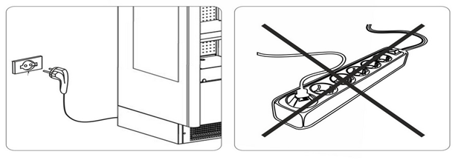 **NIE używaj lodówki, jeśli w gniazdku nie ma uziemienia. Nie wolno podłączać kilku lodówek do tego samego gniazdka za pomocą "przedłużacza".**

**OSTRZEŻENIE. Nie umieszczać beczek z naftą w pobliżu chłodnicy CO2**

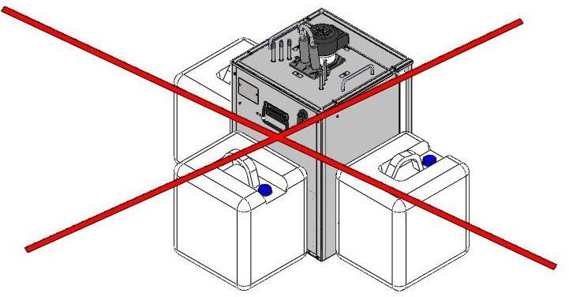



Przed użyciem chłodziarkę należy ustawić zgodnie z wymaganiami określonymi w niniejszej instrukcji.

Podłącz chłodnicę do uziemionego gniazdka.

 **Przed uruchomieniem chłodziarki należy uważnie przeczytać instrukcje dotyczące przygotowania i obsługi chłodziarki zawarte w instrukcji obsługi.**

Zainstaluj komponenty systemu zgodnie ze schematem przedstawionym na rysunku. Instalację należy przeprowadzić przy odłączonym zasilaniu.

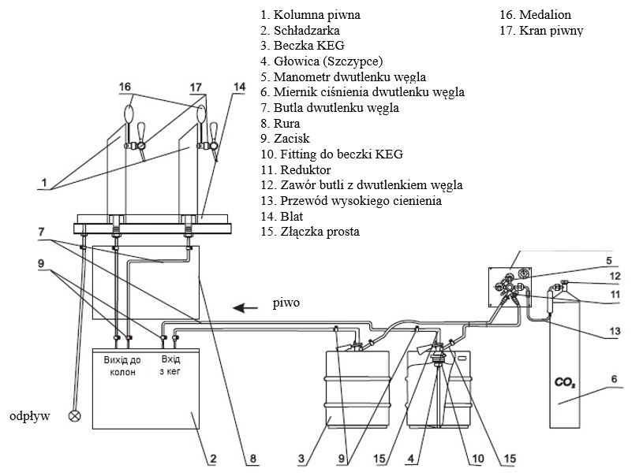

1. **Włączenie.**

Zaleca się włączenie wyświetlacza po raz pierwszy nie wcześniej niż 4 godziny po zakończeniu jego instalacji.

1. **Ustawianie temperatury.**

Ustawienia termostatu mogą być zmieniane wyłącznie przez specjalistyczny serwis. Nieautoryzowane zmiany ustawień termostatu spowodują unieważnienie gwarancji na produkt.

1. **Konserwacja i czyszczenie.**

**Przed czyszczeniem lub konserwacją należy odłączyć chłodnicę od zasilania.**

**Tylko autoryzowane osoby mogą naprawiać chłodnicę i konserwować zamknięte układy chłodzenia oraz uzupełniać czynnik chłodniczy.**

**Nigdy nie używaj czynnika chłodniczego innego niż podany na tabliczce znamionowej.**

**Kondensator należy czyścić co najmniej raz na trzy miesiące.**

W razie potrzeby wyczyść wewnętrzną i zewnętrzną część chłodnicy. Przed czyszczeniem należy odłączyć chłodnicę od zasilania.

Podczas czyszczenia należy **nosić** rękawice. Nie używaj materiałów łatwopalnych i ściernych, a także środków czyszczących o nieznanym składzie chemicznym. Podczas czyszczenia należy uważać, aby nie zalać wodą elementów elektrycznych (wentylator, sterownik).

**Rutynowa kontrola i konserwacja**

- Sprawdź, czy warunki swobodnej cyrkulacji powietrza są spełnione zgodnie z instrukcjami (obszar kratki).

**Okresowa konserwacja**

Przed czyszczeniem upewnij się, że chłodziarka jest odłączona od zasilania.

- Wyczyść wewnętrzne i zewnętrzne ścianki chłodziarki płynem do mycia naczyń (bez środków ściernych), a następnie wytrzyj do sucha.

- Wyczyść gumową uszczelkę drzwiczek lekko zasadowym detergentem i wodą (zalecana wartość pH = 8,0:8,5).

**Do czyszczenia nie należy używać wybielaczy, rozpuszczalników zawierających chlor ani środków ściernych.**

1. **Możliwe usterki i metody ich eliminacji.**

Przed skontaktowaniem się z serwisem należy zapoznać się z listą typowych błędów i możliwych przyczyn ich wystąpienia oraz zaleceniami opisanymi w tabeli.

**Przed przystąpieniem do naprawy, czyszczenia lub serwisowania należy odłączyć lodówkę od zasilania.**

**Tabela typowych błędów.**

|  |  |  |
| --- | --- | --- |
| Rodzaj usterki (uszkodzenia) | Możliwy powód | Co robić |
| Chłodnica nie działa po podłączeniu | W gnieździe sieciowym nie ma napięcia.  We wtyczce sieciowej nie ma styku.  Pokrętło termostatu jest ustawione w pozycji "OFF" lub "0". | Sprawdź zasilacz pod kątem napięcia. Jeśli nie, napraw zasilacz.  Naprawić wtyczkę sieciową.  Ustaw pokrętło termostatu w pozycji "OFF" lub "7". |
| Niewystarczające chłodzenie (wentylator i pompa mieszająca pracują) | Wyciek czynnika chłodniczego z układu jednostki chłodzącej.  Zanieczyszczenie żeberek skraplacza powietrza.  Niewystarczająca cyrkulacja powietrza wokół chłodnicy. | Wezwać serwisanta w celu zidentyfikowania i wyeliminowania przyczyn wycieku oraz ponownego napełnienia układu czynnikiem chłodniczym.  Wyczyść szczotką, a następnie przedmuchaj żeberka skraplacza powietrzem.  Zapewnić swobodną cyrkulację powietrza wokół chłodziarki. |
| Sprężarka chłodziarki pracuje w sposób ciągły. Napój w wymienniku ciepła zamarza. | Termostat jest uszkodzony. | Wezwać serwisanta w celu wymiany termostatu. |
|  |  |  |
| Sprężarka chłodziwa i wentylator nie uruchamiają się (pompa mieszająca pracuje) | Uszkodzony termostat  Pokrętło termostatu jest ustawione w pozycji "OFF" lub "0". | W celu wymiany należy wezwać technika serwisu.  Przekręć pokrętło termostatu do pozycji "OFF" lub "7". |
| Sprężarka nie włącza się, wentylator i pompa mieszająca pracują | Sprężarka jest uszkodzona.  Usterka elementu obwodu rozruchowego sprężarki.  Uszkodzony termostat | Wezwać serwisanta w celu usunięcia usterki. |
| Dźwięki mechaniczne podczas pracy agregatu chłodniczego, sprężarki, pompy mieszającej, wentylatora | Kontakt elementu konstrukcyjnego jednostki chłodzącej z obudową chłodnicy.  Stukanie zaworów sprężarki.  Zużycie łożyska, tulei wału.  Łopatki wentylatora dotykające obudowy skraplacza. | Wezwać technika centrum serwisowego w celu usunięcia usterki |

1. **Przechowywanie i transport.**

**Lodówka może być transportowana wyłącznie w pozycji pionowej.**

**Po przetransportowaniu chłodziarki nie należy podłączać jej do zasilania przez 4 godziny. Jeśli chłodziarka jest transportowana w niskich temperaturach, nie należy podłączać jej do zasilania przez 8 godzin.**

Po dostarczeniu/transporcie chłodnicy należy sprawdzić: kompletność, brak uszkodzeń mechanicznych po transporcie.

- Chłodziarka powinna być transportowana wyłącznie w pozycji pionowej i przechowywana w opakowaniu do momentu użycia.

- Chłodziarka powinna być przechowywana w suchym i dobrze wentylowanym pomieszczeniu o wilgotności względnej nieprzekraczającej 60%.

- Zabronione jest ustawianie chłodziarki jedna na drugiej.

- przechowywanie bez opakowania jest dozwolone wyłącznie w suchym, dobrze wentylowanym miejscu.

1. **Normy i przepisy**

Firma posiada wdrożony system jakości: ISO **9001:2015; ISO 14001:2015; ISO 45001:2018**.

Chłodziarka spełnia podstawowe wymagania dotyczące bezpieczeństwa, zdrowia i ochrony środowiska określone w następujących dyrektywach i normach europejskich:

**- Dyrektywa 2006/42/WE**

**- Dyrektywa 2014/35/UE**

**- Dyrektywa 2014/30/UE**

**- Norma** EN 60335-1:2012, EN 60335-1:2012/AC:2014, EN 60335-1:2012/A11:2014

**- Norma** EN 60335-1:2012/A13:2017, EN 60335-1:2012/A1:2019, EN 60335-1:2012/A14:2019,

**- Norma** EN 60335-1:2012/A2:2019, EN 60335-1:2012/A15:2021;

**- Norma** EN 60335-2-24:2010, EN 60335-2-24:2010/A1:2019, EN 60335-2-24:2010/A11:2020,

**- Norma** EN 60335-2-24:2010/A2:2019;

**- Norma** EN 55014-1:2017, EN 55014-1:2017/A11:2020;

**- Norma** EN 55014-2:2015;

**- Norma** EN IEC 61000-3-2:2019;

**- Norma** EN 61000-3-3:2013

**14. 14. Utylizacja.**

**Chłodnica musi zostać poddana recyklingowi. Przed utylizacją należy zapoznać się z tym procesem.**



Chłodziarka zawiera dwutlenek węgla w piance izolacyjnej, w takim przypadku należy skontaktować się z lokalnym systemem segregacji i recyklingu zużytych urządzeń gospodarstwa domowego.

Należy prawidłowo zutylizować ten produkt. WEEE

(dotyczy Unii Europejskiej i innych krajów europejskich z systemem segregacji i recyklingu zużytych urządzeń gospodarstwa domowego).

To oznaczenie na produkcie lub w literaturze wskazuje, że produktu nie należy wyrzucać razem z odpadami domowymi, aby zapobiec możliwym szkodom dla środowiska oraz zoptymalizować recykling i ponowne wykorzystanie materiałów.

Konsumenci mogą zwrócić stary sprzęt do specjalnego punktu zbiórki lub, jeśli zezwala na to prawo krajowe, zwrócić go firmie przy zakupie nowego podobnego produktu.

1. **Żywotność i gwarancja.**

Producent gwarantuje roczną żywotność chłodziarki pod warunkiem przestrzegania instrukcji.

W okresie gwarancyjnym konsument jest zobowiązany do przeprowadzenia konserwacji na własny koszt.

Lodówka jest wyposażona w zintegrowany system sterowania

ISO 9001:2015, ISO 14001:2015, ISO 45001:2018.





**Pobierz instrukcję obsługi za pomocą kodu QR.**



To urządzenie nie może być używane przez osoby (w tym dzieci) o ograniczonych zdolnościach fizycznych, umysłowych lub sensorycznych, lub nieposiadające doświadczenia i wiedzy, chyba że zostały one odpowiednio przeszkolone przez osobę odpowiedzialną za ich bezpieczeństwo.

**Opracowany przez PrJSC UKPostach**

**ZACHOWAĆ W CELACH INFORMACYJNYCH**

***Załącznik A Karta gwarancyjna***

**Producent: PJSC "UKpostach"**

**м. Dergachi, 31C Zaliznychna str.**

**Kod identyfikacyjny zgodny z USREOU 37577570**

Nazwa produktu zgodna z dokumentem regulacyjnym, marka

Chłodnica

Numer fabryczny

|  |
| --- |
|  |

Data produkcji ____________________________________________________________

## Wyprodukowano zgodnie z __ *TU U 28.2-30169718-023:*2024_____________________________

____________________________________________ _______________________________________

(nazwisko, imię, nazwisko rodowe osoby odpowiedzialnej ze strony producenta (sprzedawcy)) (podpis)

MP

Wypełnione przez sprzedawcę

Продавець________________________________________________________

(nazwa firmy, organizacji, adres siedziby)

Data sprzedaży ______________________________________ Cena do negocjacji

(rok, miesiąc, dzień)

__________________________________________________ ____________

(nazwisko, imię, nazwisko rodowe osoby odpowiedzialnej ze strony sprzedawcy) (podpis)

MP

Wypełnione przez wykonawcę

Виконавець _________________________________________________________________________

(nazwa firmy, organizacji, adres siedziby)

Numer, za pomocą którego produkt jest akceptowany do rejestracji gwarancyjnej: ____________________________________

|  |  |  |  |
| --- | --- | --- | --- |
| Powód naprawy | Nazwa wymienionej części | Data naprawy (dzień, miesiąc, rok) | Podpis artysty |
|  |  |  |  |
|  |  |  |  |
|  |  |  |  |

(NAZWISKO, podpis)

Podpis konsumenta potwierdzający wykonanie naprawy gwarancyjnej.

______________________________________________________________________________________

(podpis data)

**Typowe schematy elektryczne.**

